新生儿出生“一件事”业务办理操作手册

2024年6月11日

**新生儿出生“一件事”《出生医学证明》线上办理流程**

签发出生医学证明电子证照

不通过

通过

结束

下载打印联办申请表、首次签发表、身份证、结婚证等相关材料归档，打印签发纸质版《出生医学证明》，留存《出生医学证明》存根联，完成线上申请业务流程

申请人可自行领取或由邮政公司邮寄送达证件（证到支付寄递费用）。选择自行领取的，由申请人带本人身份证（或委托人带本人身份证）到其所在助产机构（具有签发资质）领取

申请人

签发人员（1个工作日内完成）

申请人

完成《出生医学证明》办理

注明详细原因

查验父母双方身份证、结婚证，核对相关信息

申请人核对《河南省新生儿出生“一件事”联办申请表》和《出生医学证明首签表》信息，确认无误后进行电子签名并提交

符合线上办理条件的新生儿母亲或父亲（以下简称“申请人”）实名登录河南政务服务网或“豫事办”

签发人员登录河南省妇幼健康管理平台，查收《河南省新生儿出生“一件事”联办申请表》等相关信息

经新生儿父母授权调取其身份证、居民户口簿、结婚证等电子证照和结构化数据后，填写《河南省新生儿出生“一件事”联办申请表》，发起联办申请。不能调取的申请材料（结婚证和父母双方身份证正反面）由申请人拍照上传

**新生儿出生“一件事”预防接种证线上办理流程**

河南省免疫规划信息管理系统收到省统一受理系统的办件请求后，推送“预防接种证办件成功”给省统一受理系统，通知新生儿监护人尽快到产科接种点或现居地、户籍地所在的预防接种门诊领取预防接种证。

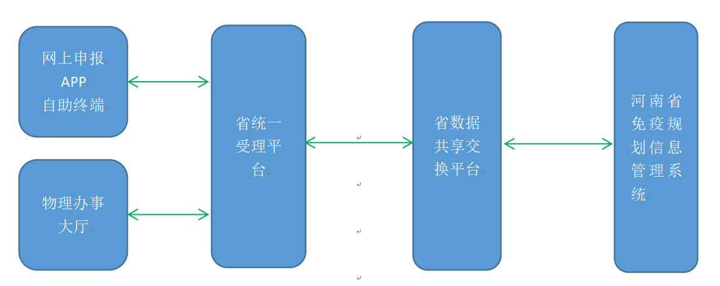

1. 产科接种点

产科接种点工作人员登陆“河南省免疫规划信息管理系统”，完善预防接种证相关信息，通知新生儿监护人在产科接种点或到现居地辖区或户籍地辖区的预防接种门诊领取预防接种证，系统推送“办件成功”给省统一受理系统。

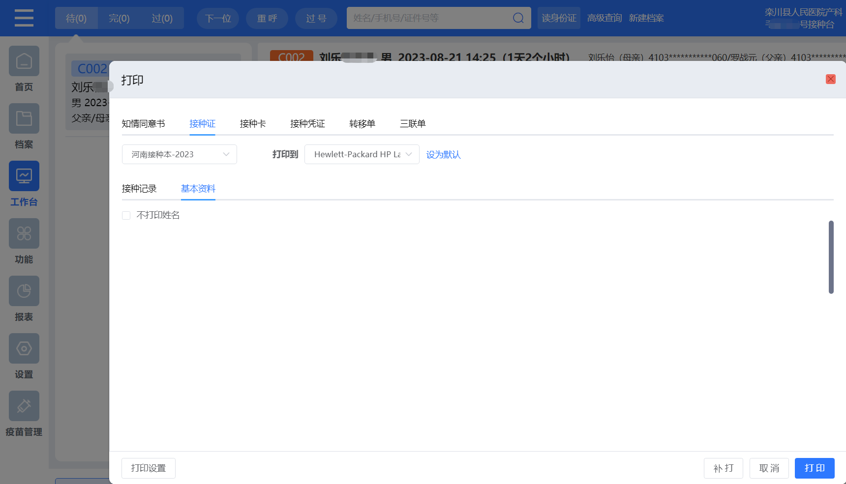

1. 预防接种门诊

预防接种门诊工作人员登录“河南省免疫规划信息管理系统”，完善预防接种证相关信息，为新生儿办理预防接种证，系统推送“办件成功”给省统一受理系统。

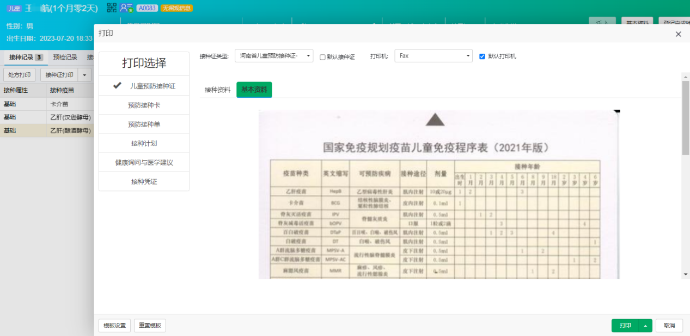

**新生儿出生“一件事”新生儿户口登记线上办理流程**

群众新生儿出生“出生一件事”业务申请流转至拟入户地公安派出所

拟入户地公安派出所户籍民警使用PKI数字证书登录“省级人口信息管理系统2.0”，点击进入“出生一件事”模块

点击“审核办理”选项，可查询、统计本地线上待办业务。点击“申请人姓名 ”进入业务审核界面。

户籍民警对“户信息”“出生证信息”“新生儿信息”进行审核。

业务审核界面点击“电子档案”可查看群众通过豫事办平台拍照上传的“居民身份证”“结婚证”等材料；

待审批业务信息中的出生医学证明编号自动调用部级信息核验接口，若该出生医学证明编号已被使用，则系统提示“出生医学证明编号已被使用！”

办理完成新生儿户口登记。户籍民警在2个工作日内通知群众携带落户方居民户口簿和《出生医学证明》到入户地公安派出所户籍窗口，受理民警核对无误后，按规定裁切《出生医学证明》副联存档，并上传电子档案，为其打印《居民户口簿》。

发现不符合线上申请条件，点击“不同意”选项，并注明退件详细原因

不同意

同意

**新生儿出生“一件事”社会保障卡线上办理流程**

对申请信息进行校验，对不满足受理条件的申请不予受理。

社会保障卡管理信息系统验证信息无误后进行受理。

公安部门、民政部门完成新生儿户籍信息办结后，新生儿一件事系统发送新生儿信息给社会保障卡管理信息系统。

社会保障卡管理信息系统推送制卡信息至集中制卡中心进行社会保障卡实体卡制作。

向新生儿一件事系统推送制卡成功信息，社会保障卡线上流程办结。

社保功能激活

将制作完成的社会保障卡交付给邮政快递工作人员。

社会保障卡由收件人签收并支付邮寄费用

新生儿父母携带办理所需资料到卡面合作银行网点进行社保卡银行账户激活。

银行账户激活

完成社会保障卡办理

邮寄实体卡

银行预开户

受理

制卡完成

制卡

新生儿父母通过“河南社会保障卡”微信、支付宝渠道完成“社保卡启用”。

签收

电子社保卡生成

社会保障卡管理信息系统与人社部电子社保卡系统交互生成电子社保卡。

社会保障卡管理信息系统推送开户文件给银行，银行完成协同开户。

群众已通过其他渠道办理过河南省社会保障卡或者社会保障卡邮寄信息填写不准确等原因导致校验失败。

新生儿父母在豫事办提交办理申请

不受理

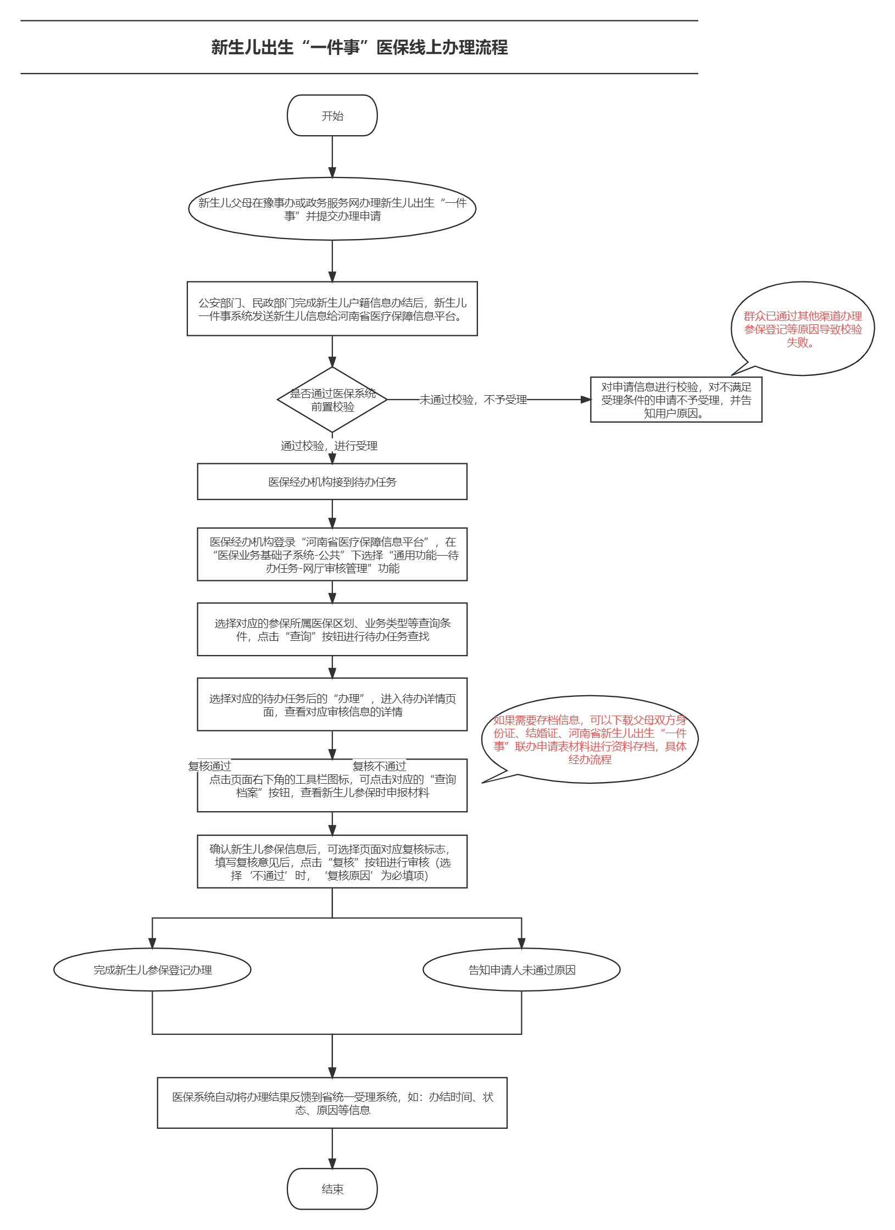

**生育津贴“免申即享”流程图**

